

РУКОВОДСТВО ПОЛЬЗОВАТЕЛЯ

ВИБРОМАССАЖЕР

Артикул | Серия (тип) | Цвет
VM-SQ-D1G | VM | Зеленый
VM-SQ-D1W | VM | Белый
VM-SQ-D1P | VM | Розовый

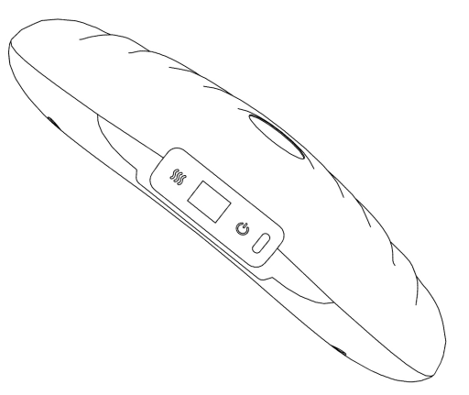

ВАЖНО!
Перед началом сборки проверьте комплектацию изделия.
Не выбрасывайте упаковку до окончания сборки изделия.
Перед началом эксплуатации устройства ознакомьтесь со всеми инструкциями. Сохраните данное руководство для дальнейшего использования.

Спецификация данного продукта может отличаться от фото и может изменяться без предварительного уведомления.
Оборудование предназначено для использования только в крытом помещении.
Оборудование предназначено только для домашнего использования.

Инструкции по безопасности

• Прочитайте руководство перед первым использованием и сохраните его для дальнейшего обращения.
• Для более комфортного использования отрегулируйте ремень до подходящей степени натяжения.
• Не погружайте устройство в воду — оно не является водонепроницаемым.
• Если необходимо изменить положение устройства, сначала выключите его. Никогда не перемещайте и не корректируйте положение устройства во время его работы.
• Устройство не является игрушкой и не предназначено для детей.
• При ухудшении самочувствия прекратите использование устройства и обратитесь к врачу.
• При длительном хранении заряжайте устройство не реже одного раза в месяц.
• Во время использования снимите все украшения и металлические предметы. Электроды при контакте с металлическими предметами могут вызвать короткое замыкание или поражение электрическим током.
• Не используйте устройство непрерывно на одном участке более 30 минут.
• Не используйте устройство при повышенной чувствительности к теплу.
• Не используйте устройство в местах с высокой температурой или повышенной влажностью.
• Не используйте устройство при наличии кожных заболеваний или повреждений кожи.
• Не используйте устройство, если вы применяете медицинское электрическое оборудование (например, кардиостимулятор).
• Не используйте устройство рядом с другими приборами, излучающими электромагнитные или высокочастотные волны.
• Не модифицируйте и не ремонтируйте устройство самостоятельно.
• Храните устройство в сухом и хорошо проветриваемом месте.
• Не размещайте тяжёлые предметы на устройстве.
• Устройство автоматически выключается через 15 минут работы.
• Устройство не является заменой медицинского или терапевтического лечения.
• Устройство предназначено только для домашнего использования и не подходит для коммерческих или медицинских целей.
• Изделие не предназначено для лиц младше 16 лет.
• ПРЕДУПРЕЖДЕНИЕ: Устройство не подходит для пользователей с чувствительной кожей, высоким или низким артериальным давлением, цереброваскулярными заболеваниями, опухолями, нарушениями свёртываемости крови, воспалительными процессами или другими заболеваниями. Перед использованием обязательно проконсультируйтесь с врачом.

Список комплектующих :

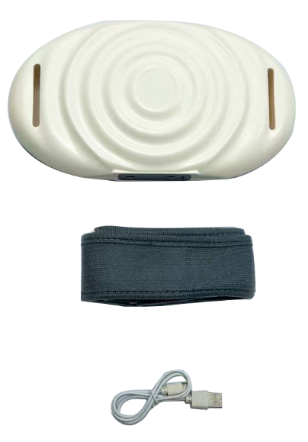

Пояс – 1 шт.



Руководство пользователя
USB-кабель для зарядки - 1 шт.

Массажное устройство – 1шт.

Требования к зарядному устройству (зарядное устройство (вилка) не входит в комплект поставки):
Выходная мощность: 5 Вт
Быстрая зарядка не поддерживается
Выходной ток: суммарная мощность, 5,0 (В) * 1,0 (А) = 5,0 (Вт)
Максимальная выходная мощность: 5,0 (В) * 1,0 (А) = 5,0 (Вт)
Выходной ток: 1,0 А

Описание изделия:

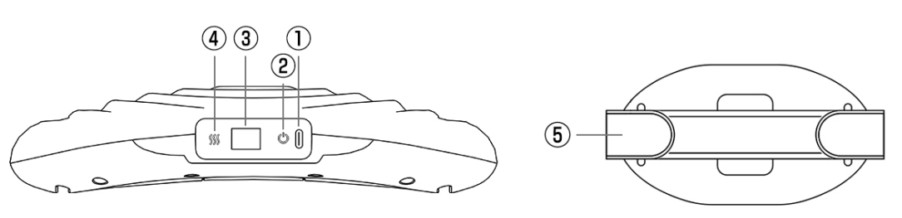

1. Разъём для зарядки Type-C
2. Кнопка включения/выключения / циклическое переключение 9 уровней
3. Дисплей
4. Кнопка нагрева
5. Ремень

Как использовать:

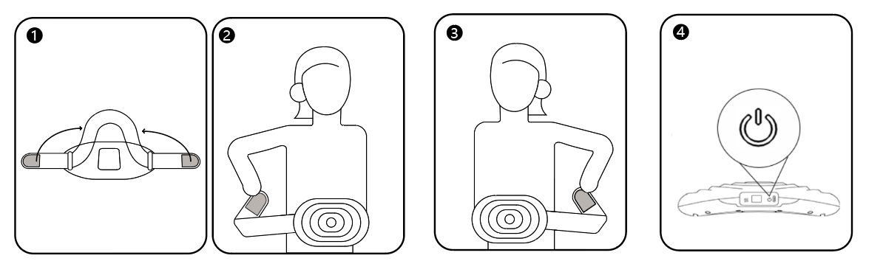

1. а. Вставьте один конец ремня в массажное устройство и зафиксируйте его липучкой с одной стороны пояса.
б. Оберните ремень вокруг спины, затем вставьте другой конец ремня в массажное устройство, как показано на рисунке 1.
в. Закрепите ремень с помощью липучки и отрегулируйте размер до комфортного положения.
г. Нажмите кнопку питания, чтобы активировать массажное устройство.

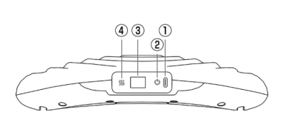
2. Нажмите кнопку 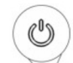и удерживайте 3 секунды, чтобы включить или выключить устройство.
После включения устройства кратко нажимайте кнопку, чтобы переключать уровни интенсивности: Уровень 1 / 2 / 3 / 4 / 5 / 6 / 7 / 8 / 9. После 5 секунд нахождения на каждом из уровней от L1 до L9 на дисплее отобразится интенсивность (например, 10). Вы можете быстро нажать кнопку , чтобы изменить значение интенсивности от 10/20 до 90/99, если вы нажмете кнопку снова, значение изменится с 99 на 00.Когда на дисплее отобразится 00, массажер остановится, и вы можете нажать еще раз , значение станет равным 10, массажер перезапустится.
3. Когда в окне отобразится уровень L1, вы можете кратко нажать , уровень изменится L1 /L2 /L3 /L4 /L5/L6/L7/L8/ L9 . Когда в окне отобразится значение интенсивности 10, вы можете быстро нажать , интенсивность может измениться с 10/20/30/40/50/60/70/80/90/99/00. Когда вы нажмете 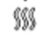, в окне вскоре появятся значения P1/P2/P3, затем оно изменится на значение уровня и интенсивности, которые вы установили в данный момент.
4. Нажмите эту кнопку, чтобы включить или выключить функцию нагрева. На выбор предлагаются различные уровни P1 / P2 / P3.

Зарядка
1. Устройство автоматически выключается после 15 минут непрерывной работы.
2. При низком уровне заряда индикатор на кнопке питания мигает белым цветом.
При снижении напряжения ниже 6,2 В устройство автоматически отключается.
3. Заряжайте устройство с помощью USB-кабеля для зарядки.
4. Время зарядки: 2–3 часа.
5. Устройство оснащено литий-ионным аккумулятором. Если вы планируете хранить устройство более 3 месяцев, регулярно подзаряжайте аккумулятор.

Способ применения

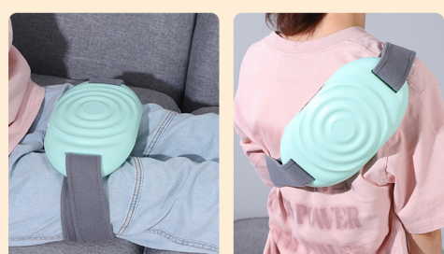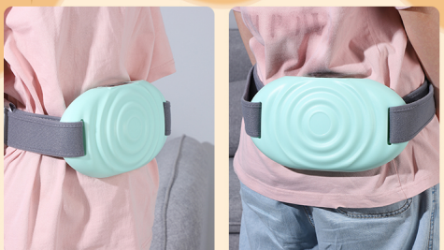

Обслуживание

• Перед чисткой выключите устройство.

• Удаляйте загрязнения сухой мягкой тканью.

• После использования очищайте электроды влажной салфеткой или тканью. При сильных загрязнениях допускается использование дезинфицирующего средства или 75% спирта и мягкой ткани.

Хранение

• Храните в недоступном для детей месте.
• Избегайте прямых солнечных лучей, высоких температур и повышенной влажности.
• Храните в сухом и хорошо проветриваемом месте.

Защита окружающей среды

По окончании срока службы изделия или при экономической нецелесообразности ремонта утилизируйте его в соответствии с местными нормами и экологическими требованиями в ближайшем пункте переработки.

Правильная утилизация способствует защите окружающей среды, природных ресурсов и здоровья человека.

Если вы не уверены в правильном способе утилизации, обратитесь в местные органы власти, чтобы избежать нарушений законодательства или санкций.

Не выбрасывайте батареи с бытовыми отходами — сдавайте их в пункты переработки.

